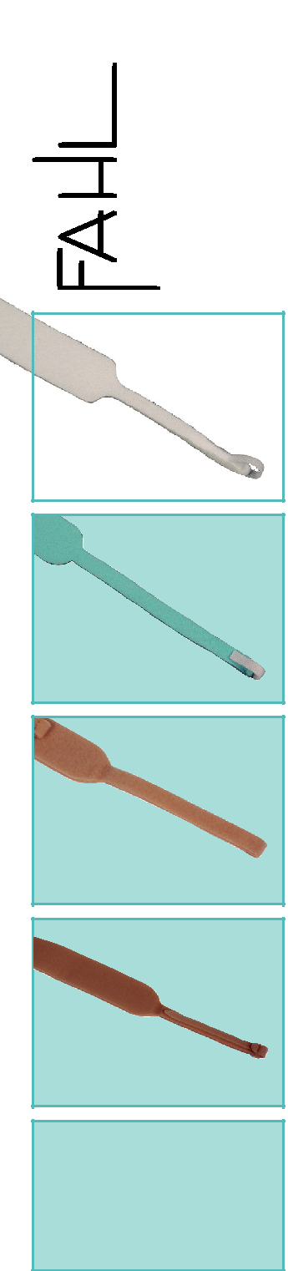

5

P

G

Single patient use

Consult instructions for use CE marking

Nackband
NECKFIX ®

Nackband för trakealkanyler

För säker fixation av trakealkanyler Skumkärna med utsida av mjukt non-woven material (Vävd/stickad Elastan)

Prisvärt nackband för rutin användning

Slim design, endast en del

“K” variant: med kardborrfäste - vit

“Blue K“ variant: med kardborrfäste - blå

“Blue PED K” variant: Barn, för pediatrisk användning, med kardborrfäste - blå

“K PED“ variant: Barn, för pediatrisk användning, med kardborrfäste

“Beige K PED“ variant: Barn, för pediatrisk användning, med kardborrfäste - beige

“Beige K“ variant: med kardborrfäste - beige

“Beige K XL“ variant: med kardborrfäste - beige

Individuellt förpackade

Order information: |  | 02/2019®
NECKFIX® K, 29 - 52 cm, 2.5 cm bred | REF 32620
 |  | DB NECKFIX
NECKFIX® Blue K, 22 - 50 cm / 3.5 cm bred | REF 32610
NECKFIX® Blue PED K, 34 cm | REF 32612 | DOK
NECKFIX® Beige K PED, 34 cm | REF 32621 | 2496/01
NECKFIX® Beige K, 46 cm | REF 32622 | -EN • Fb
NECKFIX® Beige K XL, 50 cm | REF 32623 | DB086
 |  | REF

